**ЮБИЛЯРЫ ПОБЕДЫ**

Вряд ли есть семья, которой не коснулась война. У кого-то воевал дед, у кого-то отец, сын, муж. Мы рассказываем из поколенья в поколенье об их светлом подвиге, чтим память. Передаем дедовские медали и о каждой из них рассказываем своим детям. Эта за мужество, вот эта – за отвагу… Это наша история, история семьи, история нашей страны.

В год 70-летия Победы отмечают юбилеи прославленные люди, внесшие достойный вклад в историю нашей Родины.

Предлагаем вам небольшие отрывки из биографий маршалов Героев Советского Союза А.М. Василевского(120лет со д.р.), В.И. Чуйкова (115 лет со д.р.),И,И. Федюнинского (115 лет со д. р.), Героев Советского Союза В.С. Гризодубовой (105 лет со д. р.), И.Н. Кожедуба (95 лет со д. р.).

Ему суждено было войти в историю Великой Отечественной войны единственным полководцем, который не потерпел ни одного поражения, не проиграл ни одной стратегической баталии.

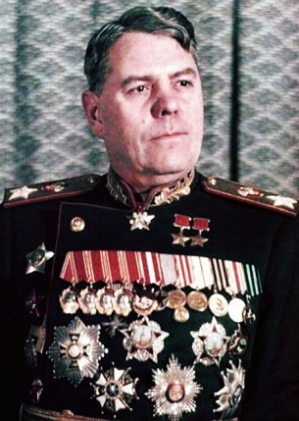Один из самых прославленных маршалов Победы ***Александр Михайлович*** ***Василевский*** мечтал стать агроном или землемером, но судьба вела его к высшей воинской славе. Родился будущий маршал в 1895 году в селе Новая Гольчиха Кинешемского уезда (ныне г. Вичуга Ивановской области). Александр – четвертый по старшинству из восьми братьев и сестер. Образование он получал в Кинешемском духовном училище и Костромской духовной семинарии. После начала Первой мировой войны Василевский поступил в Алексеевское военное училище и в мае 1915 года в чине прапорщика был направлен на фронт. Так начался его воинский путь, который привел его на самые высшие воинские должности: в мае 1916 г. участвовал в знаменитом Брусиловском прорыве, с октября 1919 года командиром полка Тульской стрелковой дивизии воевал уже на Западном фронте, а в последующие 10 лет успел покомандовать всеми тремя полками упомянутой дивизии. С весны 1931 года Василевский на штабной работе – в Управлении боевой подготовки РККА. Во время Великой Отечественной войны А. М. Василевский планировал и готовил наступления (контрнаступление под Сталинградом, на Верхнем Дону), разрабатывал операции (Белорусская, Восточно-Прусская, штурм Кенигсберга), координировал действия фронтов (Курская битва), командовал армией во время войны с Японией. Всего не перечислишь…Награжден многими орденами и медалями, в 1944 году ему присвоено звание Героя Советского Союза. После войны возглавлял Генеральный штаб, был министром Вооруженных сил СССР. Умер Александр Михайлович 5 декабря 1977 года. Урна с его прахом замурована в Кремлевской стене на Красной площади.

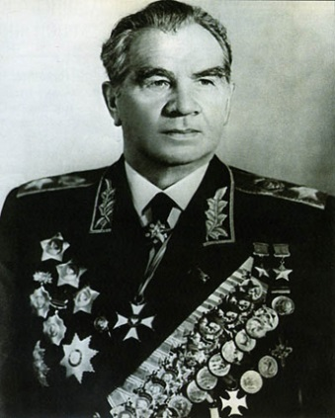

Не менее замечательная военная биография и у Василия Ивановича Чуйкова.  Отсвет грядущих маршальских звезд лег на его генеральские погоны еще в Сталинградской битве. Родился Василий Чуйков 31 января 1900 года в селе Серебряные Пруды Веневского уезда Тульской губернии в большой крестьянской семье (12 мальчиков и девочек). С детства познал и крестьянский труд в поле, и работу на заработках в городе. В апреле 1918 года стал курсантом1-х Московских военно-инструкторских курсов, был направлен вместе с другими курсантами на Южный фронт, где и начал проявляться командирский талант Василия Чуйкова. Его назначили командиром роты в … 18 лет. Затем Восточный и Западный фронты, награждение двумя орденами Красного Знамени, именными золотыми часами и золотым оружием. В 1921 году Чуйков поступает учиться в военную академию им. М. В. Фрунзе на командный факультет, а затем еще заканчивает китайское отделение восточного факультета академии. После окончания учебы два года работал военным советником, участвовал в военных действиях против войск Чан Кайши в конфликте 1929 года на КВЖД. В июле 1938 года возглавил Бобруйскую армейскую группу в Белорусском Особом военном округе. После участия в советско-финской войне 1939-1940 годов его снова направляют в Китай военным атташе и главным военным советником при главнокоманующем китайской армией Чан Кайши. Вернулся в Советский Союз Чуйков только в 1942 году и сразу же попросился в действующую армию. Он был назначен заместителем командующего 64-й армией в составе Сталинградского фронта. События на Сталинградском направлении складывались драматические и участие в защите Сталинграда потребовало от Василия Ивановича напряжения всех его сил и таланта военачальника. Но задача была выполнена – Сталинград немецко-фашистские войска взять не смогли. 64-я армия, переименованная в 8-ю гвардейскую, под командованием В.И. Чуйкова принимала участие во многих наступательных операция, включая Берлинскую. На его командном пункте начальник Берлинского гарнизона Вейдлиг подписал приказ о прекращении сопротивления. После войны Чуйков был главнокомандующим Группы советских войск в Германии, а заканчивал он свою деятельность на посту начальника Гражданской обороны СССР. Василий Иванович – дважды Герой Советского Союза, награжден многими орденами и медалями, среди которых три ордена Суворова первой степени. Умер Василий Иванович Чуйков в 1982 году, похоронен на знаменитом Мамаевом кургане в городе, который он стойко защищал.

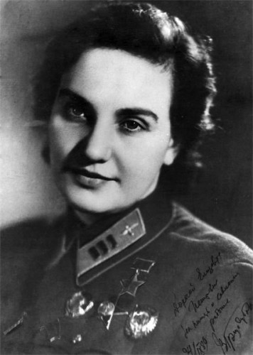***Валентину Степановну Гризодубову*** всю жизнь сопровождали легенды. Даже родилась на «трижды»: по одним сведениям – 27 апреля (10 мая) 1910 года, по другим – в тот же день, но в 1909 году, по третьим – 7 января 1911 года. Мечта вела Валентину в небо с детства. Она и родилась-то в семье Степана Васильевича Гризодубова, одного из первых в стране авиаконструкторов и авиаторов. Хотя она закончила Харьковский технологический институт и параллельно – музыкальное училище по классу рояля, но судьба распорядилась так, что в 1929 году Валентина поступает в 1-ю Тульскую летно-спортивную школу ОСОАВИАХИМа, а затем – в школу летчиков-инструкторов в Пензе. Работая инструктором в Тушине, она подготовила 36 летчиков. В 1938 году Гризодубова вместе с Полиной Осипенко и Мариной Расковой совершила беспосадочный полет Москва – Дальний Восток, побив женский мировой рекорд дальности, принадлежавший француженке Дюпейрон. За мастерство, проявленное в этом перелете, она была удостоена звания Героя Советского Союза. Во время Великой Отечественной войны Валентина Степановна командовала полком дальней бомбардировочной авиации, который занимался бомбометанием в тыл противника. Гризодубова лично совершила более 200 боевых вылетов, в том числе на ночные бомбардировки. Кстати, полк которым она командовала был чисто мужским. С 1937 по 1946 годы она – депутат Верховного Совета страны первого созыва. За это время она помогла очень многим людям – по прокурорской линии, по судебной линии, по восстановлению в правах. В бумагах Гризодубовой есть папка, содержащая 4767 ее ходатайств за самых разных людей только с 1948 по 1951 год. А ее государственный ум и воля проявились в том, что она создала уникальную организацию – Научно-исследовательский летно-испытательный центр. В 1986 году ее труд был отмечен второй Золотой звездой – Героя Социалистического труда. Умерла В.С. Гризодубова в 1993 году. Похоронена в Москве на Новодевичьем кладбище.

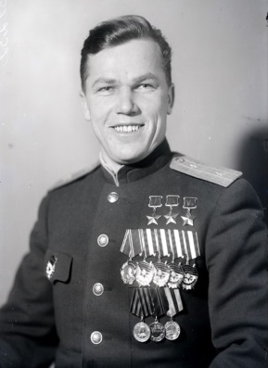

Иван Никитович Кожедуб родился 8 июня 1920 года в украинском селе Ображиевка. Призванный в Красную армию с 1940 года, окончил в 1941 году Чугуевскую военную школу летчиков, став в ней инструктором. С началом Великой Отечественной войны Иван Никитович написал множество рапортов с просьбой отправить его на фронт, но только в 1942 году сержант Кожедуб прибыл в Иваново в 240-й истребительный авиационный полк формирующейся 302-й истребительной авиационной дивизии. Боевой счет он открыл 6 июня на Курской дуге, сбив «Юнкерс». В августе Кожедуб был назначен командиром эскадрильи. К концу войны гвардии майор И.Н. Кожедуб совершил 330 боевых вылетов, в 120 воздушных боях сбил 62 самолета противника. Ему было присвоено звание Героя Советского Союза (1944 год), вручена медаль «Золотая Звезда» за высокое воинское мастерство, личное мужество и отвагу. После войны летчик продолжал служить в ВВС. Освоил реактивные самолеты. В 1956 году окончил Военную академию Генерального штаба. И пришлось еще повоевать в Корее, где он командовал 324-й истребительной авиационной дивизией. В 1985 году И.Н. Кожедубу присвоено высшее воинское звание «маршал авиации». Скончался он 8 августа 1991 года. Похоронен в городе-герое Москве на Новодевичьем кладбище. Среди его многочисленных наград отметим особо орден Александра Невского, а все его медали, иностранные ордена и перечесть трудно.

**Федюнинский Иван Иванович**  
(**30. 7. 1900 - 17. 10. 1977)**

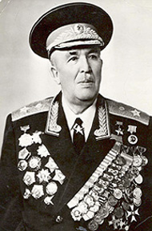

Родился в дер. Гилёва Тобольской губ. (ныне Свердловской обл.), в семье крестьянина. В ноябре 1919 года он добровольцем вступил в ряды Рабоче-крестьянской Красной Армии. Участвовал в Гражданской войне. В 1924 году окончил 24-ю Владивостокскую пехотную школу. Воевал в Халкин-Голе.

Указом Президиума Верховного Совета СССР от 29 августа 1939 года было присвоено звание Героя Советского Союза с вручением ордена Ленина и медали "Золотая Звезда" (№ 155). В 1941 году окончил курсы усовершенствования высшего начальствующего состава при Академии Генерального штаба имени К. Е. Ворошилова. С первого дня Великой Отечественной войны полковник Федюнинский сражался в составе 5-й армии Юго-Западного фронта. Когда под Ленинградом создалось угрожающее положение, Ставка Верховного командования направляет туда группу офицеров во главе с генералом армии Г.К. Жуковым. И. И. Федюнинский становится в сентябре 1941 года командующим 42-й армией Ленинградского фронта, которая сдерживала фашистов на основных участках прорыва к Ленинграду. Взаимодействуя с Балтийским флотом, его артиллерийскими частями, авиацией фронта, 42-й армии удалось остановить немцев у ворот города. В октябре 1941 года Федюнинский стал заместителем командующего Ленинградским фронтом, а после срочного вызова Г.К. Жукова из Ленинграда на Западный фронт, он стал командующим Ленинградским фронтом. В второй половине октября 1941 года назначается командующим 54-й армией Ленинградского фронта на Волховском направлении. В те дни с малыми силами, которые были в этом районе, армия останавливает продвижение немцев у Волхова, затем участвует в Тихвинских оборонительной и наступательной операциях. С апреля 1942 года - командующий войсками 5-й армии Западного фронта. С октября 1942 года - заместитель командующего войсками Волховского фронта, участник операции "Искра" по прорыву блокады Ленинграда. С июня 1943 года - командующий 11-й армией на Западном, Брянском, 2-м Прибалтийском и Белорусском фронтах. В декабре 1943 года Федюнинский возвращается в Ленинград и принимает командование 2-й ударной армией Ленинградского фронта. В ходе Ленинградско-Новгородской наступательной операции - решающей битвы за окончательное освобождение Ленинграда и области от фашистских захватчиков - 2-я ударная наносит главный удар с Ораниенбаумского плацдарма. Ложным сосредоточением войск и техники на правом фланге удалось противника ввести в заблуждение. Нанося удар концентрированными силами на главном Ропшинском направлении, Федюнинский разгромил немецкие части и в районе Ропши соединился с войсками 42-й армии. В январе 1944 г. освобождали Волосово, о чем пишет в своей книге «Поднятые по тревоги». Впоследствии войска под его командованием принимали активное участие в Восточно-Прусской, Восточно-Померанской и Берлинской операциях. 24 июня 1945 года генерал-полковник И. И. Федюнинский участвовал в историческом Параде Победы в Москве на Красной площади.

В послевоенный период на командных должностях. Скончался в Москве, где и похоронен на Новодевичьем кладбище. Награждён четырьмя орденами Ленина, пятью орденами Красного Знамени, двумя орденами Суворова 1-й степени, двумя орденами Кутузова 1-й степени, орденом Красной Звезды, орденом "За службу Родине в Вооруженных Силах СССР" 3-й степени. Являлся почётным гражданином городов: Волхова, Ломоносова, Кингисеппа, Таллинна и других. На родине И. И. Федюнинского - в деревне Гилёва открыт его дом-музей, установлен памятник. Именем Героя названы улицы в городах Тюмени, Гомеле, Брянске, Ломоносове (Санкт-Петербург), в пос. Тугулым Свердловской области.